「こども環境教育出前講座」 実施結果報告書
年 月 日
小学校名
住 所
担当者氏名

下記のとおり出前講座を実施しましたので報告します。
メニュー名
実施年月日 | 令和 年 月 日（ ）  午前・午後 時 分 ～ 午前・午後 時 分
実施場所
参加者数 | 学年 名
講師名
※出前講座終了後、１４日以内に報告願います。
※出前講座の写真等がありましたら、参考までに添付願います。

〈担当者アンケート〉

お答えいただいたアンケートの結果は、県内の小学校における環境教育の更なる充実のために活用しますので、回答に御協力をお願いします。
アンケートの回答は、記入する方の意見・感想で差し支えありません。

Ｑ１ 今回の環境教育メニューは、あなたの満足のいくものでしたか。当てはまるもの一つに○をつけてください。また、今回の感想や要望、改善点等をご記入ください。
１．大変満足した ２. やや満足した ３．やや不満だった ４．大変不満だった

（感想・要望・改善点等）

Ｑ２ あなたは、今回の環境教育メニューを何の授業で利用しましたか。当てはまるもの一つに○をつけてください。
１．「総合的な学習の時間」の授業 ２.「理科」の授業 ３.「社会」の授業
４．「生活科」の授業 ５．その他の授業（具体的に： ）
※１の場合、「総合的な学習の時間」の授業における今回の出前講座の位置づけが分かる資料を添付してください。（任意様式）
※２～５の場合、環境教育メニューと関連付けた教科書の単元名を下記に記入してください。
単元名【 】

Ｑ３ あなたが小学校現場で環境教育を実施するにあたり、特に障害となっていることは何だと考えますか。当てはまるもの一つに○をつけてください。
１．予算がない（具体的に： ）
２．環境教育を学ぶ機会がない
３. 地域に活用できる資源がない
４．環境教育をコーディネートしてくれる人がいない
５. その他（具体的に： ）

Ｑ４ あなたが環境教育に一番期待することは何ですか。当てはまるもの一つに○をつけてください。
１．参加者に、環境に関する知識・技能を学ばせること
２．参加者に、環境を守ろうという意識を持たせること
３．参加者が、環境教育・学習を介して、効果的に授業の内容を学習すること
４. 参加者が、環境教育・学習を介して、主体的に考え行動する態度を養うこと
５. その他（具体的に： ）

Ｑ５ 今回のような環境教育メニューを、また利用してみたいですか。当てはまるものどちらかに○をつけてください。
１．受けてみたい ２．受けたくない

Ｑ６ 県では、県内のＮＰＯ団体等が実践する環境教育プログラムを取りまとめた冊子「環境教育支援プログラム集」を作成し、各小学校へ配布しています。あなたは、このプログラム集について、どの程度知っていますか。当てはまるものに○をつけてください。
１．知っており、読んだことがある。又は、活用したことがある
２．知っているが、読んだことはない
３．知らない

Ｑ７ 県では、Ｑ６の冊子に掲載したプログラムを実施する小学校に対して費用の一部を負担する事業を実施していますが、この事業について、どの程度知っていますか。
１．知っており、活用を検討している。又は、活用を検討したことがある
２．知っている
３．知らない

Ｑ８ 県では、小学校における環境教育を更に充実させたいと考えています。小学校で環境教育を推進するに当たってどんな支援が必要だと考えますか。当てはまるもの全てに○印を記入してください。
１．「こども環境教育出前講座」等による専門家の派遣（単発）
２．「こども環境教育出前講座」等による専門家の継続的な派遣（年数回）
３．教員の外部研修への派遣費用の助成
４．県主催の教員向けのセミナーの開催
５．環境教育に関する校外学習への費用助成
６．県内の環境教育に関する団体や施設の情報提供
７．環境教育に関する教材の開発・整備
８．その他（具体的に： ）

現在、「持続可能な開発目標（SDGs：Sustainable Development Goals）」に注目して、企業や団体、行政がそれぞれの取組を推進しているところです。また、SDGsの目標を達成するために、目標４「質の高い教育」に示される「持続可能な開発のための教育（ESD：Education for Sustainable Development）」の充実が求められています。
※SDGsについて：https://www.mofa.go.jp/mofaj/gaiko/oda/sdgs/about/index.html

Ｑ11 SDGsについて、どの程度知っていますか。当てはまるもの○印を記入してください。
１．知っており、授業等に取り入れている
２．知っているが、授業等に取り入れていない。今後、取り入れる予定である
３．知っているが、授業等に取り入れていない。今後、取り入れる予定はない
４．知らない

Ｑ12 ESDについて、どの程度知っていますか。当てはまるもの○印を記入してください。
１．知っており、授業等に取り入れている。
２．知っているが、授業等に取り入れていない。今後、取り入れる予定である
３．知っているが、授業等に取り入れていない。今後、取り入れる予定はない
４．知らない

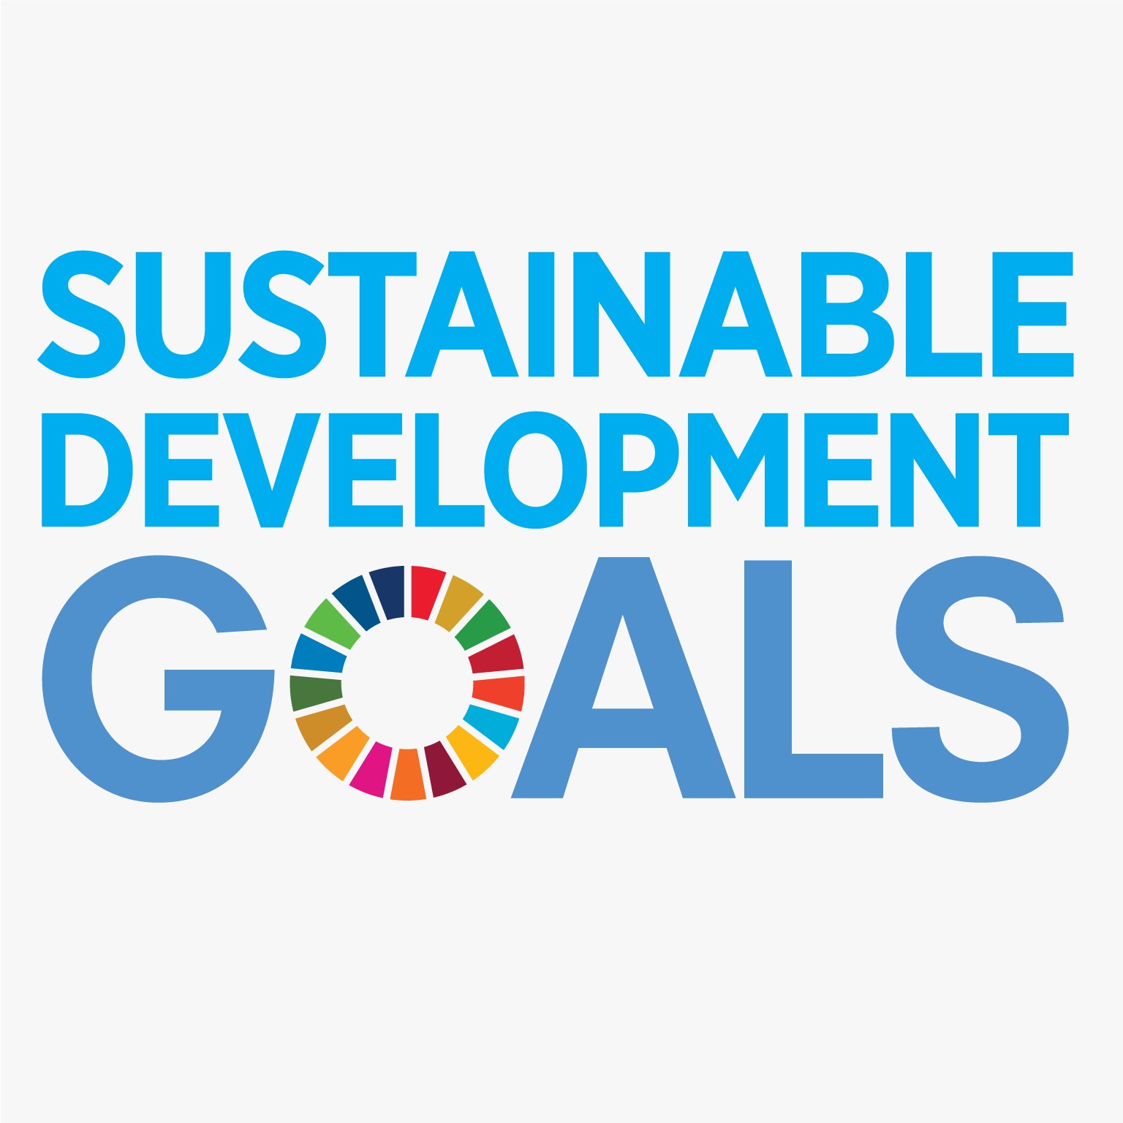
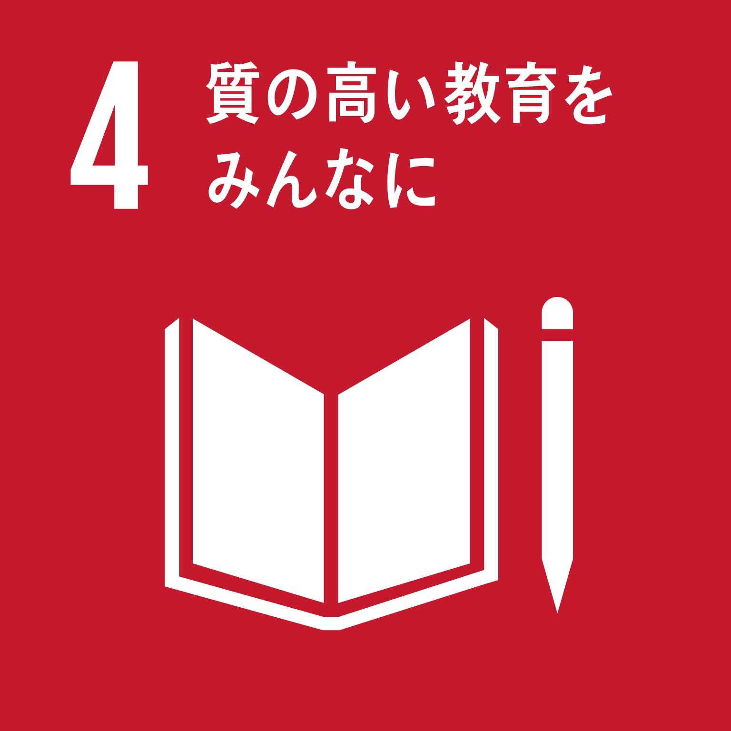
【問合せ・提出先】
宮城県環境生活部 環境政策課 環境計画推進班
TEL: 022-211-2663 FAX: 022-211-2669
E-mail:kankyop@pref.miyagi.lg.jp

